Всероссийские соревнования памяти заслуженного тренера и заслуженного тренера и заслуженного учителя России Ю.В. Коростылёва по самбо среди юношей и девушек 14-16 лет
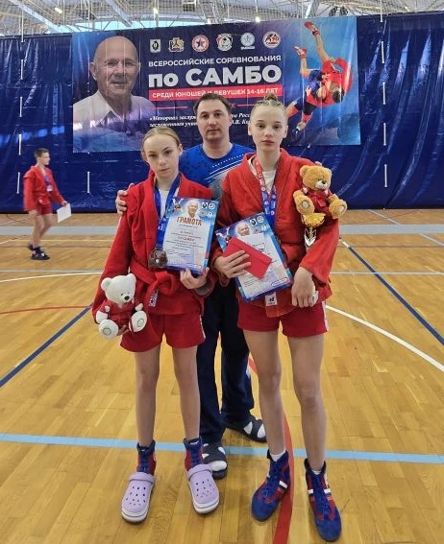
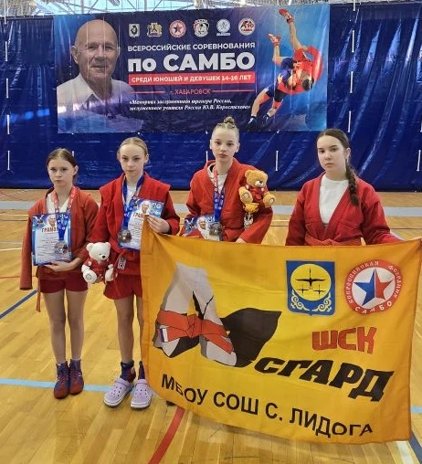

Барышникова Ева – 1 место
Рыженкова Ольга – 2 место

